# 销售红字发票流程创建

若客户发生换票/退票需求，销售人员根据原订单发票生成对冲发票，并提交。

**在NCC维护销售发票：**

**操作节点**：供应链——销售管理——销售发票——销售发票维护

**操作步骤：**

**1、打开销售发票维护，查询已审核通过的发票列表并勾选要退票或者换票的记录，点击辅助功能，选中生成对冲发票。**

**完善含****标识的字段，其它根据实际需要填写。**

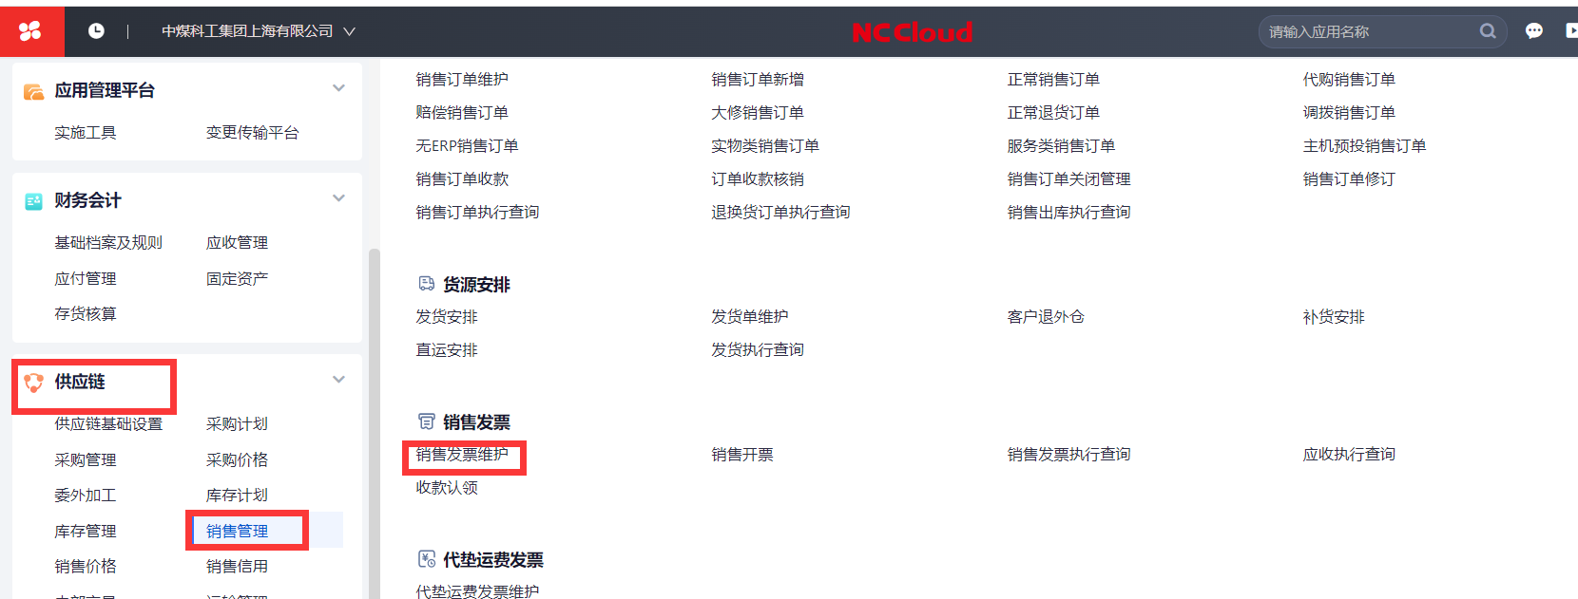

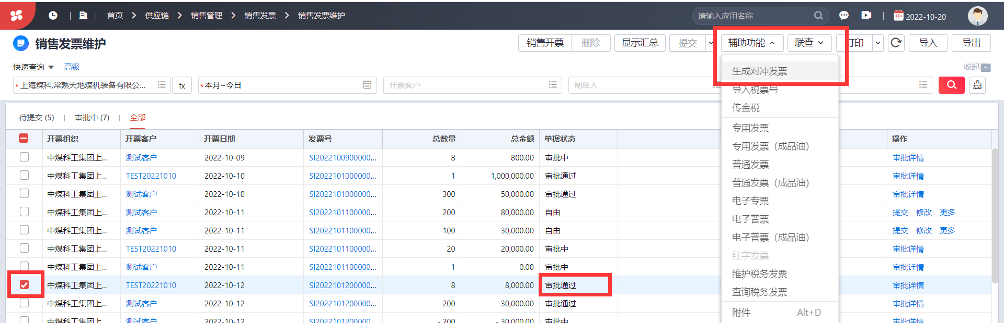

1. **单据完善后，点击保存提交。**

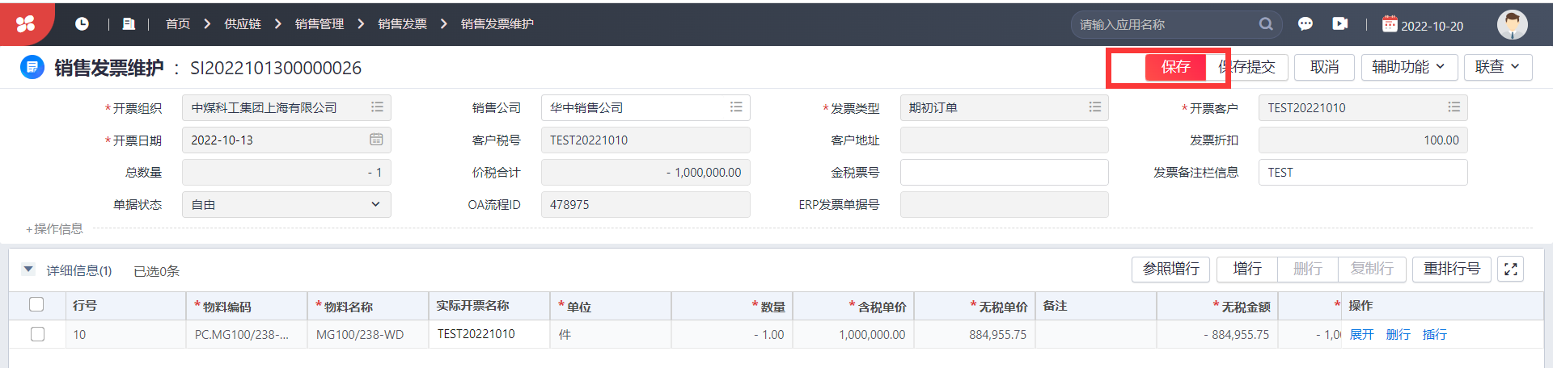

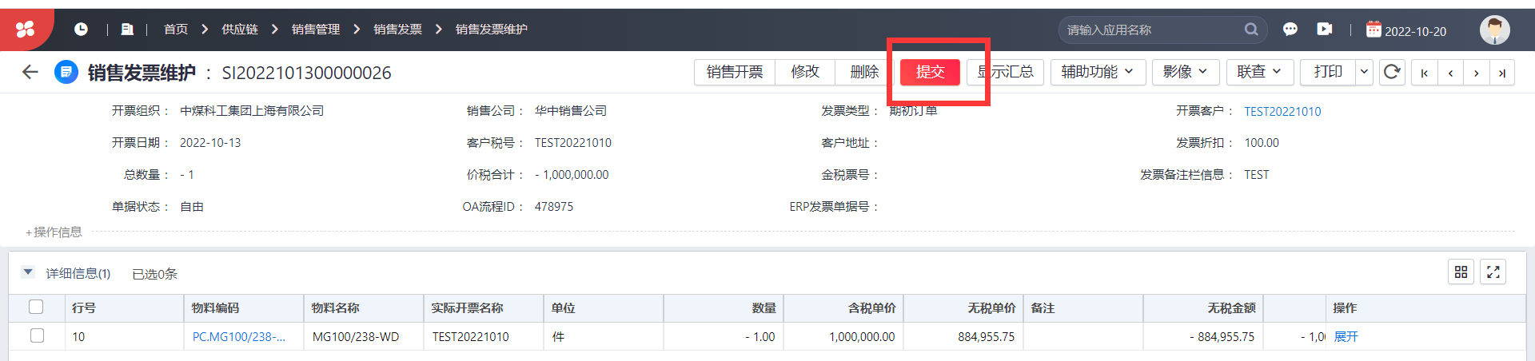

**注意事项：**

1. 红字发票生成后，如果是换票业务，需要重新参照出库单开具正常蓝字发票；退票业务直接生成对冲发票即可。
2. 在提交OA审批后，单据界面点击联查-审批详情，可以查询单据所处OA审批流程图上的节点。